**Курс: Разработка Web-приложений на Python,   
с применением фреймворка Django**

**Дисциплина: Разработка клиентских сценариев   
с использованием JavaScript**

**Домашнее задание №2: Множественные условия и циклы**

Знаете ли вы, что существует вариация созданной на занятии игры, которая называется «Rock, paper, scissors, lizard, Spock»! Ее правила идентичны «Rock, paper, scissors», однако условия выигрыша немного сложнее. Давайте дополним код созданной игры так, чтобы пользователю было предложено сделать выбор не из трех, а из пяти вариантов:

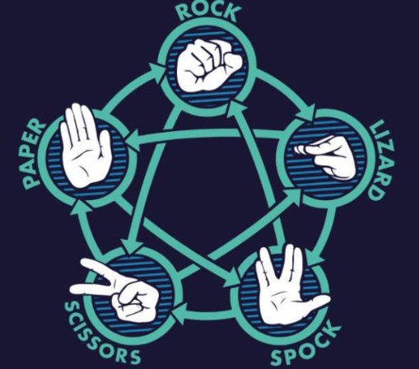

[s] -scissors

[p] -paper

[r] -rock

[l] -lizard

[o] –spock

Добавить цикл while. Добавить счет очков.